เอกสารประกอบการฝึกอบรม
หลักสูตรการสร้าง Template

โครงการจ้างพัฒนาระบบเว็บท่าสำหรับ
การใช้งานภายในกรมสรรพสามิต
(Excise Web Portal)

1. ส่วนที่ 1 เปลี่ยน Template
1. เข้าสู่เว็บไซต์ที่ต้องการแก้ไขแล้วกด CTRL + Shift + F5
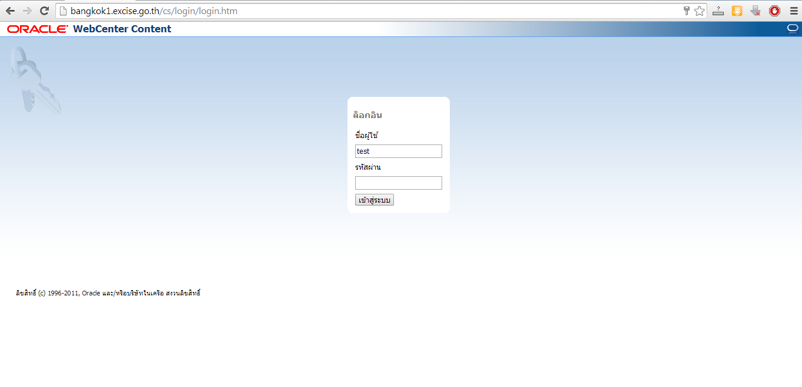
2. Remove Content ก่อน
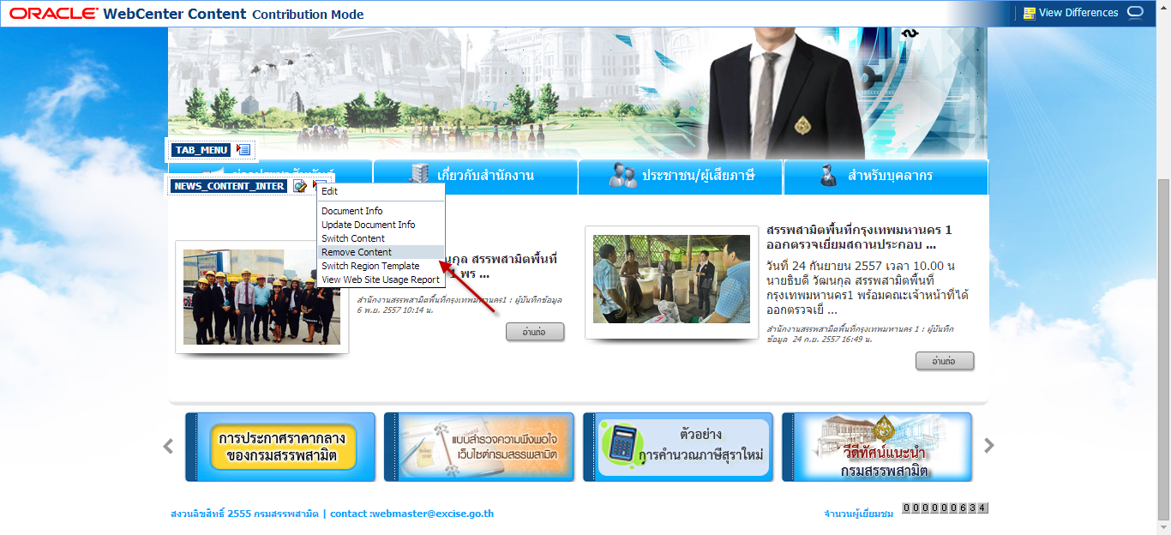

3 .เปิดโปรแกรมsite studio
4. Log in โดยใส่ Username and Password ตามที่ได้รับ
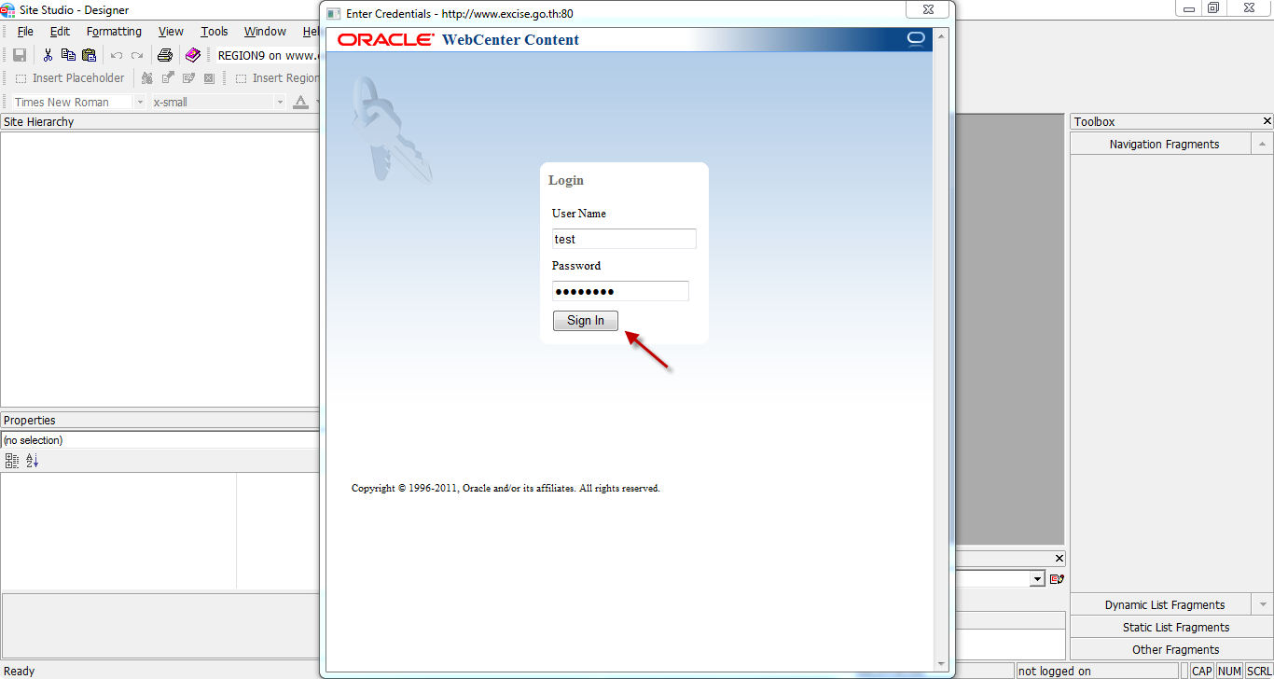
5. ดับเบิ้ลคลิกที่หน้าหลักของเว็บไซต์ที่ต้องการแก้ไข xxxx_LAYOUT1_HOME 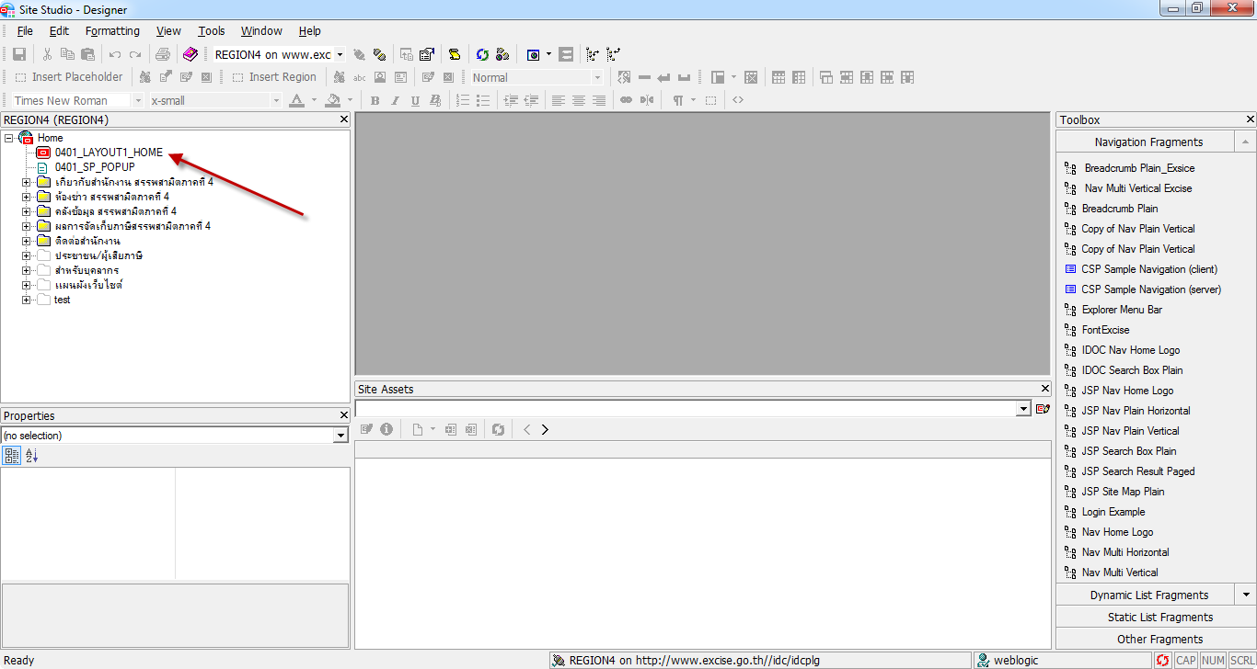

6. คลิกที่ Source เพื่อที่จะแก้ไข ที่ Source Code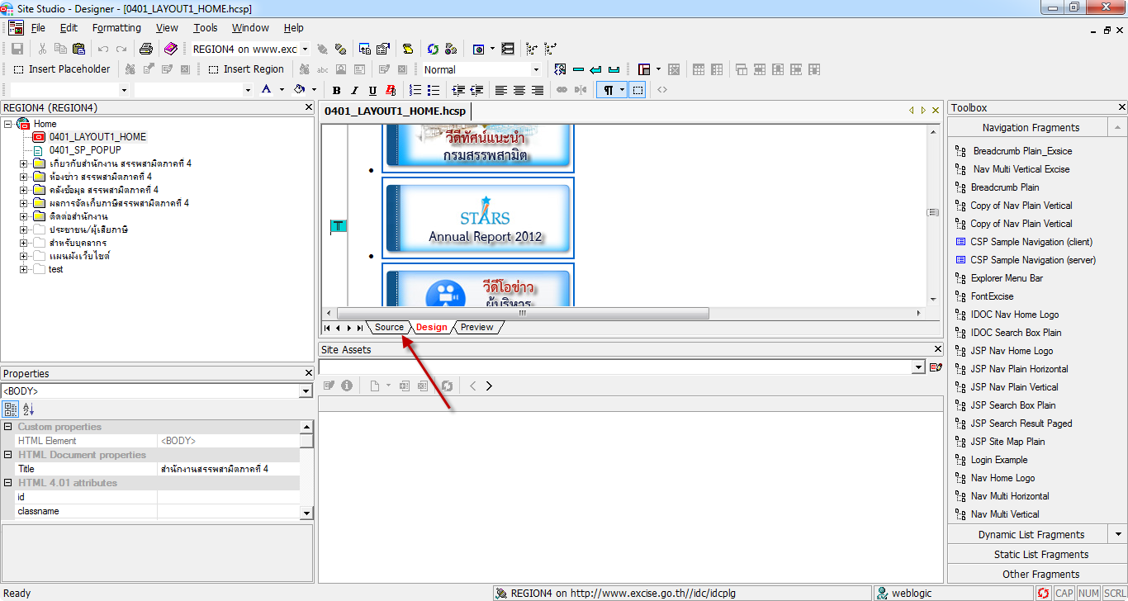
7. ให้ทำการ Copy โค้ดทั้งหมดไว้ใน Note pad เพื่อป้องกันข้อผิดพลาด
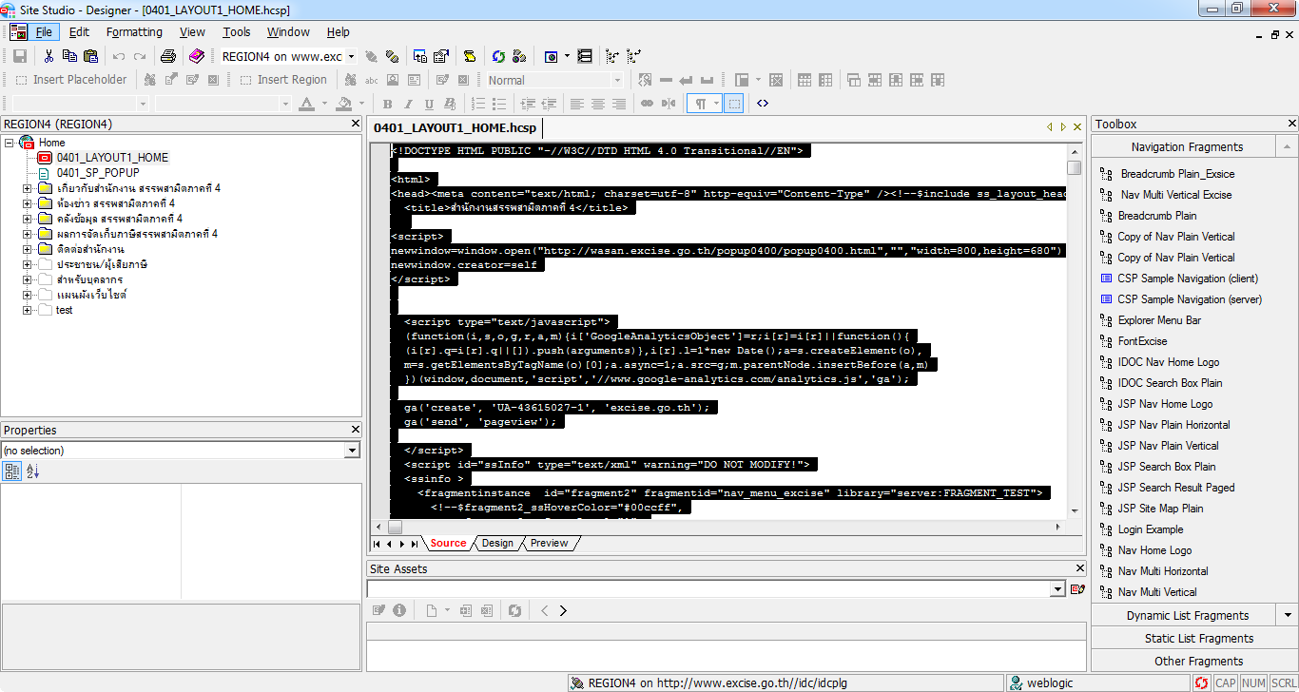

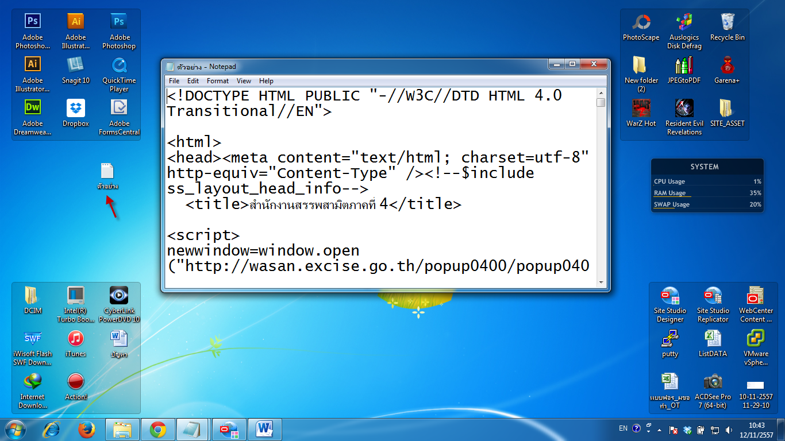
8. นำโค้ดส่วนที่1ไปวาง และแก้ไข meta name ตามเว็บไซต์ที่ต้องการแก้ไข
<!DOCTYPE HTML PUBLIC "-//W3C//DTD HTML 4.0 Transitional//EN">
<html>
<head><meta content="text/html; charset=utf-8" http-equiv="Content-Type" /><!--$include ss_layout_head_info-->
<title>กรมสรรพสามิต - สำนักงานพื้นที่จังหวัด</title>
<meta charset="UTF-8">
<meta name="description" content="สำนักงานสรรพสามิตพื้นที่กรุงเทพมหานคร 1 เป็นหน่วยงานสังกัดกรมสสรพสามิตมีหน้าที่ และ ความรับผิดชอบในการจัดเก็บภาษี และ ดำเนินการป้องกันและปรามปรามจับกุมผู้กระทำผิดกฎหมายสรรพสามิต">
<meta name="keywords" content=" สำนักงานสรรพสามิตพื้นที่กรุงเทพมหานคร 1, กรมสรรพสามิตพื้นที่กรุงเทพมหานคร 1, สรรรพสามิตพื้นที่ 1, กรุงเทพมหานคร 1 , กรุงเทพ 1 , กทม 1 , พืนที่1, excise bangkok1,bangkok 1 ">
<meta name="author" content=" สำนักงานสรรพสามิตพื้นที่กรุงเทพมหานคร 1 , กรมสรรพสามิตพื้นที

9. นำโค้ดส่วนที่ 2 ไปวาง และแก้ไข ตามเว็บไซต์ที่ต้องการแก้ไข
<script id="ssInfo" type="text/xml" warning="DO NOT MODIFY!">
<ssinfo >
<fragmentinstance id="fragment2" fragmentid="nav_menu_excise" library="server:FRAGMENT_TEST">
<!--$fragment2_ssHoverColor="#00ccff",
fragment2_ssStartLevel="1",
fragment2_ssTextColor="#407eaf",
fragment2_ssFocusColor="#00ccff",
fragment2_ssShowHome="false",
fragment2_ssNumLevels="10",
fragment2_ssClassName="nav_menu_excise" -->
</fragmentinstance>
<fragmentinstance id="fragment3" fragmentid="Exsice001" library="server:FRAGMENT_TEST">
<!--$fragment3_ssHoverColor="#ffc000",
fragment3_ssTextColor="#ff4200",
fragment3_ssSeparator="&gt;",
fragment3_ssClassName="Exsice001" -->
</fragmentinstance>
<fragmentinstance id="fragment4" fragmentid="UrlappExcise" library="server:FRAGMENT_TEST">
</fragmentinstance>
<fragmentinstance id="fragment5" fragmentid="searchucm" library="server:FRAGMENT_TEST">
</fragmentinstance>
</ssinfo>
</script>
<link rel="stylesheet" type="text/css" href="<!--$wcmUrl('resource', 'webportal16200000804')-->" media="screen" />
<link rel="stylesheet" type="text/css" href="<!--$wcmUrl('resource', 'webportal16200000873')-->" />
<link rel="stylesheet" type="text/css" href="<!--$wcmUrl('resource', 'webportal16200000802')-->" />
<link rel="stylesheet" type="text/css" href="<!--$wcmUrl('resource', 'webportal16200000803')-->" />
<link rel="stylesheet" type="text/css" href="<!--$wcmUrl('resource', 'webportal16200000801')-->" />
<link rel="stylesheet" type="text/css" href="<!--$wcmUrl('resource', 'webportal16200000925')-->" />
<link rel="stylesheet" type="text/css" href="<!--$wcmUrl('resource', 'webportal16200001449')-->" />
<link rel="stylesheet" type="text/css" href="<!--$wcmUrl('resource', 'webportal16200068395')-->" />
<style type="text/javascript">
{display:inline-block;}
{display:inline;}
{float:left;}
</style>
<meta name="GENERATOR" content="MSHTML 9.00.8112.16430" />
<script id="ssInfo" type="text/xml" warning="DO NOT MODIFY!">
</script>
<style type="text/css">
td.off {
font-family: Tahoma, Geneva, sans-serif;
font-size: 14px;
font-weight: normal;
color:#407eaf;}
td.on {
font-family: Tahoma, Geneva, sans-serif;
font-size: 14px;
font-weight: normal;
color: #00CCFF;}
#fancybox-close {
position: absolute;
top: -15px;
right: -15px;
width: 30px;
height: 30px;
cursor: pointer;
z-index: 1103;
display: none;
background: transparent url('<!--$wcmUrl('resource', 'webportal16200000638')-->');
}
#searchwrapper {
width:230px; /*follow your image's size*/
height:30px;/*follow your image's size*/
background-image:url('<!--$wcmUrl('resource', 'webportal16200004139')-->');
background-repeat:no-repeat; /*important*/
padding:0px;
margin:0px;
position:relative; /*important*/
}
#searchwrapper form { display:inline ; }
</style>
<script type="text/javascript" src="<!--$wcmUrl('resource', 'webportal16200000889')-->">
</script>
<script type="text/javascript" src="<!--$wcmUrl('resource', 'webportal16200000810')-->">
</script>
<script type="text/javascript" src="<!--$wcmUrl('resource', 'webportal16200000875')-->">
</script>
<script type="text/javascript" src="<!--$wcmUrl('resource', 'webportal16200001282')-->">
</script>
<script type="text/javascript" src="<!--$wcmUrl('resource', 'webportal16200005125')-->">
</script>
<script type="text/javascript" src="<!--$wcmUrl('resource', 'webportal16200035833')-->">
</script>
<script type="text/javascript" src="<!--$wcmUrl('resource', 'webportal16200036465')-->">
</script>
<!--SS_BEGIN_SNIPPET(fragment2,1)--><!--$ssFragmentInstanceId="fragment2", ssIncludeXml("FRAGMENT_TEST", "fragments/fragment[@id='nav_menu_excise']/snippets/snippet[@id='1']/text()")--><!--SS_END_SNIPPET(fragment2,1)-->
<!--SS_BEGIN_SNIPPET(fragment3,1)--><!--$ssFragmentInstanceId="fragment3", ssIncludeXml("FRAGMENT_TEST", "fragments/fragment[@id='Exsice001']/snippets/snippet[@id='1']/text()")--><!--SS_END_SNIPPET(fragment3,1)-->
<!--SS_BEGIN_SNIPPET(fragment4,1)--><!--$ssFragmentInstanceId="fragment4", ssIncludeXml("FRAGMENT_TEST", "fragments/fragment[@id='UrlappExcise']/snippets/snippet[@id='1']/text()")--><!--SS_END_SNIPPET(fragment4,1)-->
<!--SS_BEGIN_SNIPPET(fragment5,1)--><!--$ssFragmentInstanceId="fragment5", ssIncludeXml("FRAGMENT_TEST", "fragments/fragment[@id='searchucm']/snippets/snippet[@id='1']/text()")--><!--SS_END_SNIPPET(fragment5,1)-->
</head>
<body background="<!--$wcmUrl('resource', 'webportal16200066987')-->">
<table border="0" cellspacing="0" cellpadding="0" width="958" align="center">
<tbody>
<tr>
<td background="<!--$wcmUrl('resource', 'webportal16200000207')-->">
<table border="0" cellspacing="0" cellpadding="0" width="958">
<tbody>
<tr>
<td width="337"><img src="<!--$wcmUrl('resource', 'webportal16200020904')-->" /></td> <td>
<table border="0" cellspacing="0" cellpadding="0" width="280" align="right">
<tbody>
<tr>
<td></td>
<td>
<table border="0" cellspacing="0" cellpadding="0" align="center">
<tbody>
<tr>
<td background="<!--$wcmUrl('resource', 'webportal16200005041')-->"><a style="CURSOR: pointer" id="bt1" onclick="doSomething('S');"><img border="0" src="<!--$wcmUrl('resource', 'webportal16200005044')-->" /></a> <a style="CURSOR: pointer" id="bt2" onclick="doSomething('M');"><img src="<!--$wcmUrl('resource', 'webportal16200005043')-->" /></a> <a style="CURSOR: pointer" id="bt2" onclick="doSomething('L');"><img src="<!--$wcmUrl('resource', 'webportal16200005042')-->" /></a></td>
<td>&nbsp;&nbsp; <a href="http://excise-english.excise.go.th"><img border="0" src="<!--$wcmUrl('resource', 'webportal16200005032')-->" /></a> <a href="<!--$ssServerRelativeSiteRoot-->home/index.htm"><img border="0" src="<!--$wcmUrl('resource', 'webportal16200005033')-->" /></a></td>
</tr>
</tbody>
</table>
</td>
</tr>
<tr>
<td class="txt_search" align="right">ค้นหา&nbsp;</td>
<td>
<div id="searchwrapper">
<form action="">
<input class="searchbox" name="s" /> <input class="searchbox_submit" value="" src="<!--$wcmUrl('resource', 'webportal16200001525')-->" type="image" />
</form>
</div>
</td>
</tr>
<tr>
<td>&nbsp;</td>
<td>&nbsp;</td>
</tr>
<tr>
<td class="txt_search" align="right"></td>
<td>
<p align="center"><a title="ถามตอบ" href="http://legal.excise.go.th/elcs_u/faq.jsp" target="_blank"><img border="0" src="<!--$wcmUrl('resource', 'webportal16200065938')-->" />&nbsp;<a title="เว็บไซต์ที่เกี่ยวข้อง" href="http://www.excise.go.th/EXCISE_WEBLINK/index.htm"><img border="0" src="<!--$wcmUrl('resource', 'webportal16200065940')-->" />&nbsp;<a title="แผงผังเว็บไซต์" href="http://www.excise.go.th/SITEMAP/index.htm" target="_blank"><img border="0" src="<!--$wcmUrl('resource', 'webportal16200065941')-->" />&nbsp;<a title="Facebook กรมสรรพสามิต" href="https://www.facebook.com/ExciseDepartment" target="_blank"><img border="0" src="<!--$wcmUrl('resource', 'webportal16200065939')-->" /> &nbsp;<a title="อีเมลสรรพสามิต" href="https://mail.excise.go.th" target="_blank"><img border="0" src="<!--$wcmUrl('resource', 'webportal16200066438')-->" /></p>
</td>
</tr>
</tbody>
</table>
</td>
<td width="117" align="right"><img src="<!--$wcmUrl('resource', 'webportal16200036385')-->" /></td>
</tr>
</tbody>
</table>
</td>
</tr>
<tr>
<td valign="middle" background="<!--$wcmUrl('resource', 'webportal16200000380')-->">
<ul id="nav">
<li class="top">
<a class="top_link" href="http://www.excise.go.th">
<div>
หน้าหลัก
</div></a>|
</li>
<li class="top">
<a id="privacy" class="top_link" href="http://www.excise.go.th/ABOUT_US/index.htm">
<div class="down">
เกี่ยวกับกรมสรรพสามิต
</div></a>|
<ul class="sub">
<li><a href="http://www.excise.go.th/ABOUT_US/HISTORY/index.htm">ประวัติกรมสรรพสามิต</a></li>
<li><a href="http://www.excise.go.th/ABOUT_US/EXC_MGT/index.htm">ทำเนียบผู้บริหารกรมสรรพสามิต</a></li>
<li><a href="http://www.excise.go.th/ABOUT_US/VISION/index.htm">วิสัยทัศน์และพันธกิจ</a></li>
<li><a href="http://www.excise.go.th/ABOUT_US/SLOGAN/index.htm">ค่านิยมกรมสรรพสามิต</a></li>
<li><a href="http://www.excise.go.th/ABOUT_US/ORG_CHART/index.htm">โครงสร้างองค์กร</a></li>
<li><a href="http://www.excise.go.th/ABOUT_US/COMMAND/index.htm">คำสั่งมอบอำนาจ</a></li>
<li><a href="http://www.excise.go.th/ABOUT_US/DEPT/index.htm">การแบ่งส่วนราชการ</a></li>
<li><a href="http://www.excise.go.th/ABOUT_US/ANNUAL_RPL/index.htm">รายงานประจำปี</a></li>
<li><a href="http://www.excise.go.th/ABOUT_US/TABLOID/index.htm">จุลสารสรรพสามิต</a></li>
<li><a href="http://www.excise.go.th/ABOUT_US/COMMIT/index.htm">คำรับรองปฎิบัติราชการ</a></li>
<li><a href="http://www.excise.go.th/ABOUT_US/GOOD_GOV/index.htm">ข้าราชการพลเรือนดีเด่่น</a></li>
<li><a href="http://www.excise.go.th/ABOUT_US/CLEAN_EXCISE/index.htm">กรมสรรพสามิตใสสะอาด</a></li>
<li><a href="http://www.excise.go.th/ABOUT_US/POLICY/index.htm">นโยบายการกำกับดูแลองค์การที่ดี</a></li>
<li><a href="http://www.excise.go.th/ABOUT_US/SERVICE_AGREEMENT/index.htm">ข้อตกลงระดับการให้บริการ</a></li>
</ul>
</li>
<li class="top">
<a id="news" class="top_link" href="http://www.excise.go.th/NEWS/MGT_NEWS/index.htm">
<div class="down">
ข่าวประชาสัมพันธ์
</div></a>|
<ul class="sub">
<li><a href="http://www.excise.go.th/NEWS/MGT_NEWS/index.htm">ภาพข่าวผู้บริหาร</a></li>
<li><a href="http://www.excise.go.th/NEWS/MgtVDO/index.htm">วิดีโอข่าวผู้บริหาร</a></li>
<li><a href="http://www.excise.go.th/NEWS/PRESS_NEWS/index.htm">ข่าวแจกแและแถลงข่าว</a></li>
<li><a href="http://www.excise.go.th/NEWS/JOB_NEWS/index.htm">ข่าวรับสมัครงาน</a></li>
<li><a href="http://www.excise.go.th/BID_NEWS/PURCHASE_NEW/index.htm">ข่าวประกวดราคา</a></li>
<li><a href="http://www.excise.go.th/NEWS/OTHER_NEWS/index.htm">ข่าวจากหน่วยงานอื่น</a></li>
<li><a href="http://www.iqnewsclip.com/selection/excise.htm">Online News</a></li>
<li><a href="http://www.excise.go.th/NEWS/Fueloilexc/index.htm">ประกาศกำหนดมูลค่าน้ำมันเตา</a></li>
<li><a href="http://www.excise.go.th/NEWS/ethanal/index.htm">ข้อมูลเกี่ยวกับสุรา เอทานอล และยาสูบ</a></li>
<li><a href="http://www.excise.go.th/NEWS/accountbike/index.htm">บัญชีมูลค่ารถจักรยานยนต์ และรถยนต์</a></li>
<li><a href="http://www.excise.go.th/NEWS/Mappingbattery/index.htm">Mapping สินค้าแบตเตอร์รี่</a></li>
<li><a href="http://www.excise.go.th/NEWS/anumat/index.htm">การลดภาระเรื่อง การอนุมัติการอนุญาตที่เกินความจำเป็น</a></li>
<li><a href="http://www.excise.go.th/NEWS/INFO_CENTER/index.htm">ศูนย์ข้อมูลข่าวสาร</a></li>
</ul>
</li>
<li class="top">
<a id="services" class="top_link" href="http://www.excise.go.th/KNOWLEDGE/index.htm">
<div class="down">
บทความแหล่งความรู้
</div></a>|
<ul class="sub">
<li><a href="http://www.excise.go.th/KNOWLEDGE/TAX_KNOW/index.htm">ความรู้เรื่องภาษี</a></li>
<li><a href="http://www.excise.go.th/KNOWLEDGE/GOODS_KNOW/index.htm">ความรู้เฉพาะเกี่ยวกับสินค้า แยกตามสินค้า</a></li>
<li><a href="http://www.excise.go.th/KNOWLEDGE/NSW/index.htm">การเชื่อมโยงข้อมูลของกรมสรรพสามิตกับกรมศุลกากรผ่าน National Single Window</a></li>
</ul>
</li>

<li class="top">
<a id="shop" class="top_link" href="http://www.excise.go.th/LAW/index.htm">
<div class="down">
กฎหมายระเบียบคำสั่ง
</div></a>|
</li>
<li class="top">
<a id="privacy" class="top_link" href="http://www.excise.go.th/SERVICE/ONLINEFORM/index.htm">
<div class="down">
บริการอิเล็กทรอนิกส์
</div></a>|
<ul class="sub">
<li><a href="http://www.excise.go.th/SERVICE/INTRO/WEBPORTAL16200007422" target="_blank">แนะนำบริการ</a></li>
<li><a href="http://www.excise.go.th/SERVICE/ONLINEFORM/index.htm">ยื่นแบบคำขอการใช้บริการ</a></li>
<li><a href="https://edweb.excise.go.th/staesw/" target="_blank">ยื่นแบบผ่านอินเทอร์เน็ต</a></li>
<li><a href="https://edserver2-uat.excise.go.th/staesw/" target="_blank">ยื่นแบบต่างๆ ผ่านอินเทอร์เน็ต(ทดสอบ)</a></li>
<li><a href="http://www.excise.go.th/SERVICE/ONLINEFORM/index.htm">ขอใบอนุญาตสุรา ยาสูบ ไพ่</a></li>
</ul>
</li>
<li class="top">
<a id="services" class="top_link" href="http://www.excise.go.th/LOAD/index.htm">
<div class="down">
ดาวน์โหลด
</div></a>|
</li>
<li class="top">
<a id="shop" class="top_link" href="http://www.excise.go.th/CONTACT_US/index.htm">
<div class="down">
ติดต่อกรมสรรพสามิต
</div></a>
</li>
</ul>
</td>
</tr>
<tr>
<td>
<table style="WIDTH: 939px; HEIGHT: 70px" border="0" cellspacing="0" cellpadding="0" width="939" align="center" height="70">
<tbody>
<tr>
<td width="50%"><img src="<!--$wcmUrl('resource', 'webportal16200003641')-->" /></td>
</tr>
<tr>
<td width="100%">
<table border="0" cellspacing="0" cellpadding="0" width="958" bgcolor="#ffffff">
<tbody>
<tr>
<td valign="top" width="223">
<table border="0" cellspacing="0" cellpadding="0" width="211" align="center">
<tbody>
<tr>
<td><a title="หน้าหลัก" href="URLเว็บไซต์/"/><img border="0" src="<!--$wcmUrl('resource', 'webportalรหัส')-->"/></td>
</tr>
<tr>
<td bgcolor="#D6E7EC" valign="top" background="images/smenu_centbl.png">
<!--SS_BEGIN_SNIPPET(fragment2,2)--><!--$ssFragmentInstanceId="fragment2", ssIncludeXml("FRAGMENT_TEST", "fragments/fragment[@id='nav_menu_excise']/snippets/snippet[@id='2']/text()")--><!--SS_END_SNIPPET(fragment2,2)-->
</td>
</tr>
<tr>
<td height="9"><img src="<!--$wcmUrl('resource', 'webportal16200003650')-->" /></td>
</tr>
</tbody>
</table>
</td>
<td valign="top" align="center"><img src="<!--$wcmUrl('resource', 'webportal16200003639')-->" /></td>
<td valign="top">
<table border="0" cellspacing="0" cellpadding="0" width="720">
<tbody>
<tr>
<td>&nbsp;<img src="<!--$wcmUrl('resource', 'webportal16200076019')-->" /></td>
</tr>
<tr>
<td>&nbsp;
<!--SS_BEGIN_SNIPPET(fragment3,2)--><!--$ssFragmentInstanceId="fragment3", ssIncludeXml("FRAGMENT_TEST", "fragments/fragment[@id='Exsice001']/snippets/snippet[@id='2']/text()")--><!--SS_END_SNIPPET(fragment3,2)-->
</td>
</tr>
<tr>
<td><img src="<!--$wcmUrl('resource', 'webportal16200001504')-->" /></td>
</tr>
<tr>
<td>
<p>&nbsp;&nbsp;<!--$wcmPlaceholder("NEWS_CONTENT_INTER", "placeholderDefinitionDocName=0204_PD_CONTENT")--></p>
</td>
</tr>
<tr>
<td></td>
</tr>
</tbody>
</table>
</td>
</tr>
</tbody>
</table>
</td>
</tr>
<tr>
<td bgcolor="#ffffff" colspan="2">&nbsp;</td>
</tr>
</tbody>
</table>
</td>
</tr>
<tr>
<td><img src="<!--$wcmUrl('resource', 'webportal16200003602')-->" /></td>
</tr>
<tr>
<td width="958" colspan="2">
<div class="sliderkit carousel-continuous">
<div class="sliderkit-nav">
<div class="sliderkit-nav-clip">
<ul>
<li><a title="ค่านิยมหลักของคนไทย ๑๒ ประการ ตามนโยบายคณะรักษาความสงบแห่งชาติ" href="<!--$wcmUrl('resource', 'webportal16200079253')-->" target="_blank"><img alt="ค่านิยมหลักของคนไทย" src="<!--$wcmUrl('resource', 'webportal16200079254')-->" /></a></li>

<li><a title="การส่งเสริมคุณธรรม จริยธรรม" href="http://www.excise.go.th/ABOUT_US/POLICY/MORAL/index.htm" target="_blank"><img alt="การส่งเสริมคุณธรรม จริยธรรม" src="<!--$wcmUrl('resource', 'webportal16200074715')-->" /></a></li>

<li><a title="นโยบายการบริหารจัดการองค์กรที่ดี" href="<!--$ssServerRelativeSiteRoot-->ABOUT_US/POLICY/index.htm" target="_blank"><img alt="นโยบายการบริหารจัดการองค์กรที่ดี" src="<!--$wcmUrl('resource', 'webportal16200073536')-->" /></a></li>

<li><a title="การประกาศราคากลางของกรมสรรพสามิต" href="<!--$ssServerRelativeSiteRoot-->NEWS/BID_NEWS/LIST_AREA/index.htm" target="_blank"><img alt="ประกาศราคกลางของกรมสรรพสามิต" src="<!--$wcmUrl('resource', 'webportal16200043919')-->" /></a></li>

<li><a title="ตัวอย่างการคำนวณภาษีสุราใหม่" href="http://tcsd1.excise.go.th/PEOPLE/KNOWLEDGE/PRODUCTSD1/WEBPORTAL16200026931" target="_blank"><img alt="ตัวอย่างการคำนวณภาษีสุราใหม่" src="<!--$wcmUrl('resource', 'webportal16200041574')-->" /></a></li>

<li><a title="ทดสอบ" href="<!--$ssServerRelativeSiteRoot-->NEWS/INFO_CENTER/index.htm" target="_blank"><img alt="ศูนย์ข้อมูลข่าวสารราชการ" src="<!--$wcmUrl('resource', 'webportal16200036392')-->" /></a></li>

<li><a title="รถคันเเรก" href="https://firstcar.excise.go.th" target="_blank"><img alt="รถคันเเรก" src="<!--$wcmUrl('resource', 'webportal16200036393')-->" /></a></li>

<li><a title="แบบสำรวจความพึงพอใจ" href="https://docs.google.com/forms/d/1LqUX7k4XSz8VcA2KInVT5RpnrccjJNghH0EAGCyUwxM/viewform" target="_blank"><img alt="" src="<!--$wcmUrl('resource', 'webportal16200036407')-->" /></a></li>

<li><a title="วิดีทัศน์แนะนำกรมสรรพสามิต" href="<!--$ssServerRelativeSiteRoot-->NEWS/MgtVDO/index.htm" target="_blank"><img alt="วีดีทัศ" src="<!--$wcmUrl('resource', 'webportal16200036411')-->" /></a></li>

<li><a title="วิดีโอข่าวผู้บริหาร" href="<!--$ssServerRelativeSiteRoot-->NEWS/MgtVDO/index.htm" target="_blank"><img alt="วิดิโอข่าวผู้บริหาร" src="<!--$wcmUrl('resource', 'webportal16200036409')-->" /></a></li>

<li><a title="คลังปัญญา" href="<!--$ssServerRelativeSiteRoot-->KNOWLEDGE/TAX_KNOW/index.htm" target="_blank"><img alt="คลังปัญญา" src="<!--$wcmUrl('resource', 'webportal16200041575')-->" /></a></li>

<li><a title="facebook" href="http://www.facebook.com/ExciseDepartment" target="_blank"><img alt="facebook" src="<!--$wcmUrl('resource', 'webportal16200036775')-->" /></a></li>

<li><a title="ตัวชี้วัดต้นทุนการผลิต" href="http://old.excise.go.th/index.php?id=1045" target="_blank"><img alt="ตัวชี้วัดต้นทุนการผลิต" src="<!--$wcmUrl('resource', 'webportal16200036387')-->" /></a></li>

<li><a title="รับฟังความคิดเห็นของประชาชน" href="http://old.excise.go.th/index.php?id=1035" target="_blank"><img alt="รับฟังความคิดเห็นของประชาชน" src="<!--$wcmUrl('resource', 'webportal16200036391')-->" /></a></li>

<li><a title="online news clipping" href="http://www.iqnewsclip.com/selection/excise.htm" target="_blank"><img alt="online news clipping" src="<!--$wcmUrl('resource', 'webportal16200036396')-->" /></a></li>

<li><a title="ข่าวประกวดราคา" href="<!--$ssServerRelativeSiteRoot-->NEWS/BID_NEWS/PURCHASE_NEWS/index.htm?StartRow=1&_NextRow=1" target="_blank"><img alt="ข่าวประกวดราคา" src="<!--$wcmUrl('resource', 'webportal16200036402')-->" /></a></li>

<li><a title="กฎหมาย ระเบียบ คำสั่ง ล่าสุด" href="<!--$ssServerRelativeSiteRoot-->LAW/index.htm" target="_blank"><img alt="กฎหมาย ระเบียบ คำสั่ง ล่าสุด" src="<!--$wcmUrl('resource', 'webportal16200036401')-->" /></a></li>

<li><a title="ประกาศมูลค่าน้ำมันเตา" href="<!--$ssServerRelativeSiteRoot-->NEWS/Fueloilexc/index.htm" target="_blank"><img alt="ประกาศมูลค่าน้ำมันเตา" src="<!--$wcmUrl('resource', 'webportal16200036400')-->" /></a></li>
<li><a title="ถาม ตอบ" href="http://legal.excise.go.th/elcs_u" target="_blank"><img alt="ถาม ตอบ" src="<!--$wcmUrl('resource', 'webportal16200036399')-->" /></a></li>
<li><a title="ตรวจสอบกำหนดนัดหมาย" href="http://old.excise.go.th/index.php?id=983" target="_blank"><img alt="ตรวจสอบกำหนดนัดหมาย" src="<!--$wcmUrl('resource', 'webportal16200036395')-->" /></a></li>
</div>
<div class="sliderkit-btn sliderkit-nav-btn sliderkit-nav-prev">
<a title="Scroll to the left" href="#"><span><img align="left" src="<!--$wcmUrl('resource', 'webportal16200000281')-->" /></span></a>
</div>
<div class="sliderkit-btn sliderkit-nav-btn sliderkit-nav-next">
<a title="Scroll to the right" href="#"><span><img align="right" src="<!--$wcmUrl('resource', 'webportal16200000282')-->" /></span></a>
</div>
</div>
</div>
</td>
</tr>
10. นำโค้ดส่วนที่ 3 ไปวาง และแก้ไข ตามเว็บไซต์ที่ต้องการแก้ไข
<tr>
<td class="txt_copyright" colspan="2" align="right">
<table style="WIDTH: 100%; HEIGHT: 51px" border="0" align="left">
<tbody>
<tr>
<td class="txt_copyright" width="43%" align="left">สงวนลิขสิทธิ์ 2555 กรมสรรพสามิต | contact :webmaster@excise.go.th</td>
<td class="txt_copyright">
<p align="right">จำนวนผู้เยี่ยมชม</p>
</td>
<td width="10%" align="right">
<p style="MARGIN-RIGHT: -60px" align="left"><iframe style="WIDTH: 165px; HEIGHT: 43px; FONT-SIZE: 11px" src="http://portalapp.excise.go.th/ExciseCounter/CounterServlet?_action=counter&amp;siteId=ชื่อพื้นที่" frameborder="0" scrolling="no" hostname=""></iframe></p>
</td>
</tr>
</tbody>
</table>
</td>
</tr>
<tr>
<td></td>
</tr>
</tbody>
</table>
</body>
</html>
12. แก้ไขข้อมูลพื้นจังหวัดตนเองตามภาพ
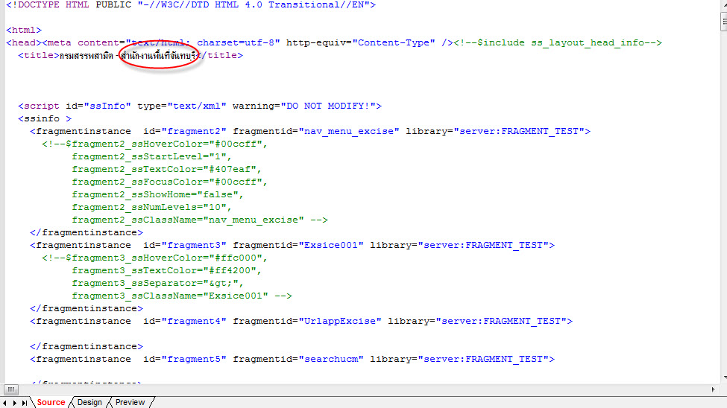13. แก้ไข Url ของพื้นที่ตนเอง + รหัส
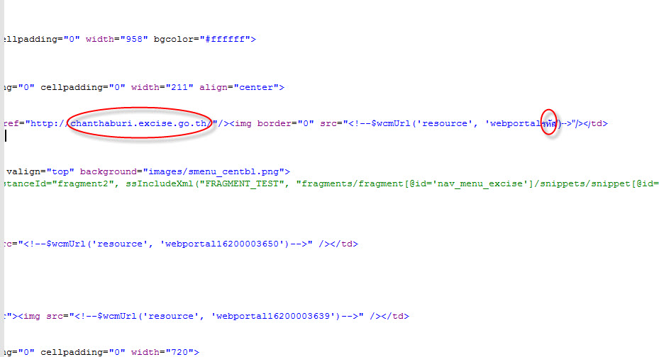
14. นำโค้ด จำนวนผูเข้าชมที่ coppy ไว้ก่อนหน้านั้นมาใส่แทน
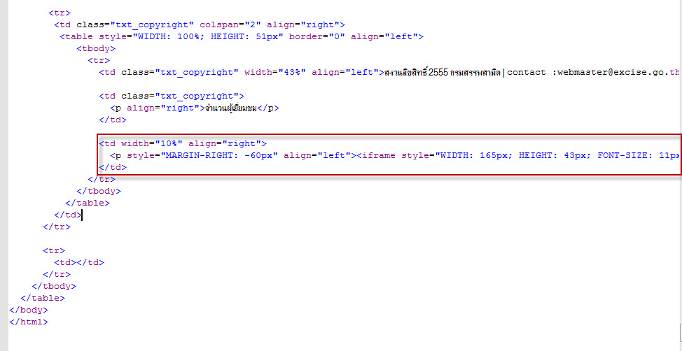15. เมื่อวาง Code ทั้งหมดครบทุกส่วนทำการ Save โดยไปที่ File คลิก Save หรือ Ctrl+S ดังภาพ
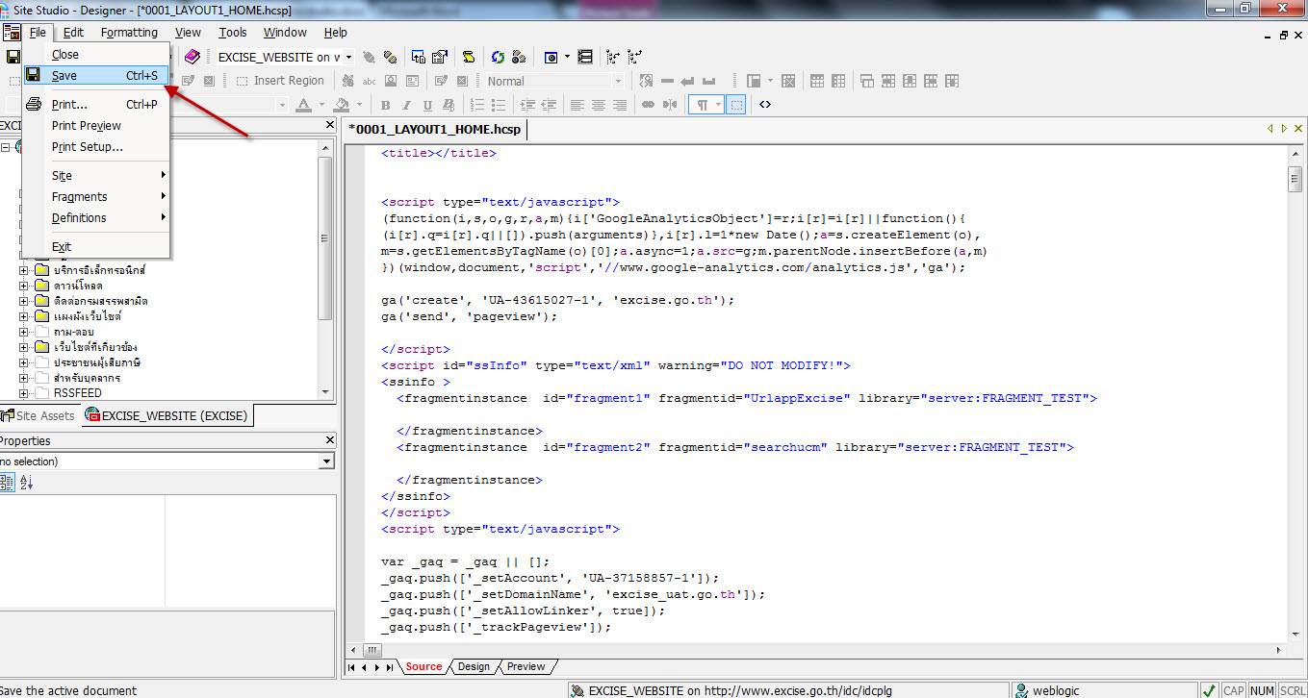
16. View in Browser เพื่อตรวจสอบ Template โดยการ คลิกขวาที่ 0001_LAYOU1_HOME เลือกView in Browser
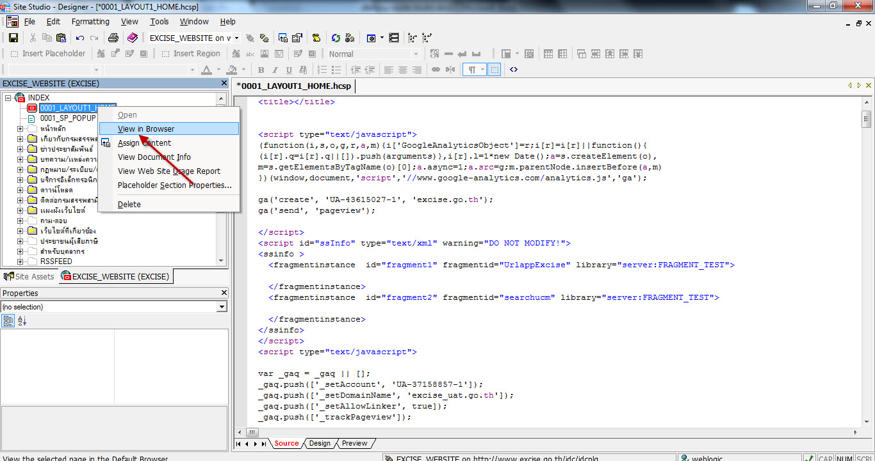
17. จะได้ดังรูป
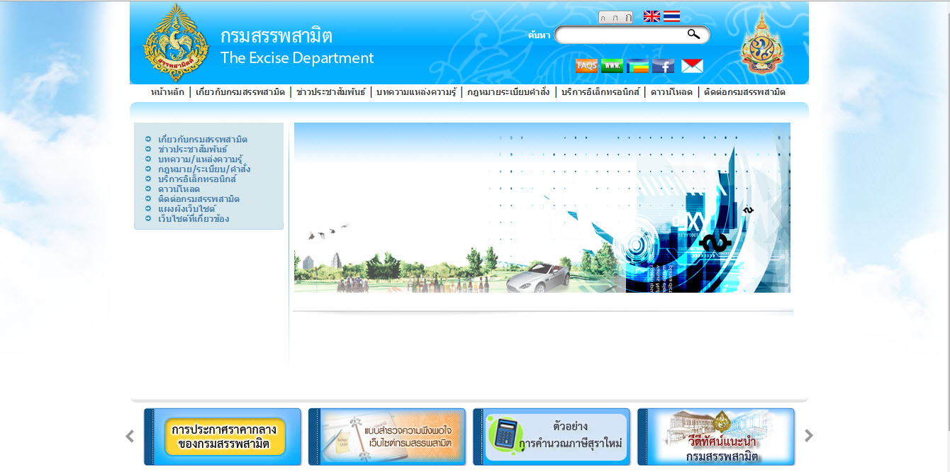
18. Add content กด Ctrl+S
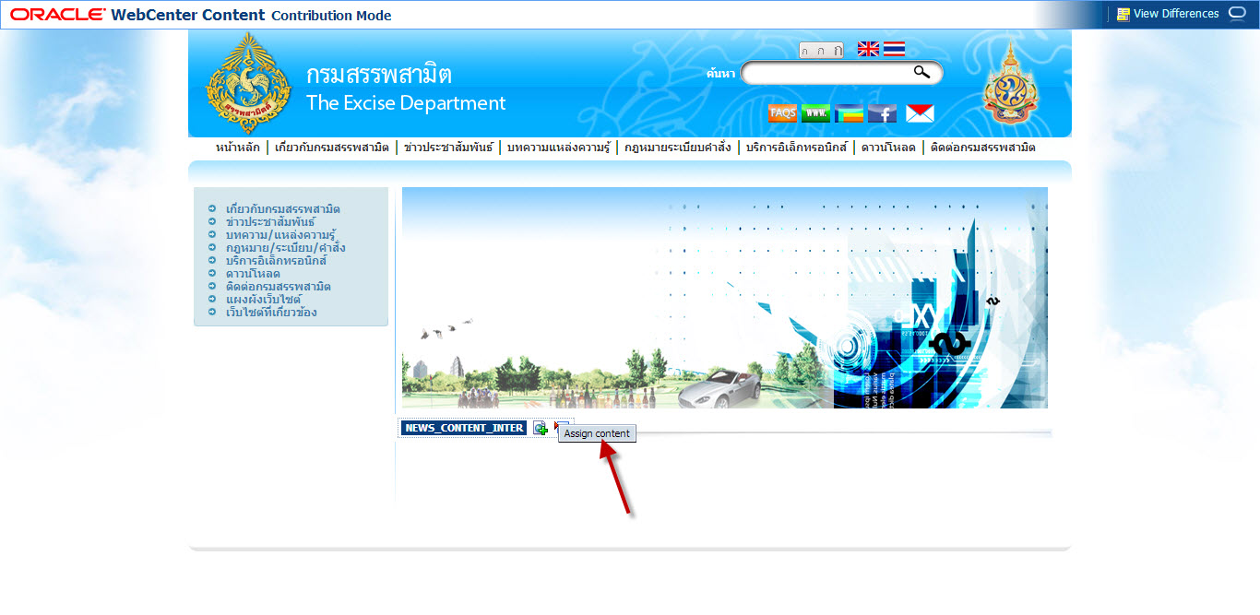19. คลิก Assing content ดังรูป
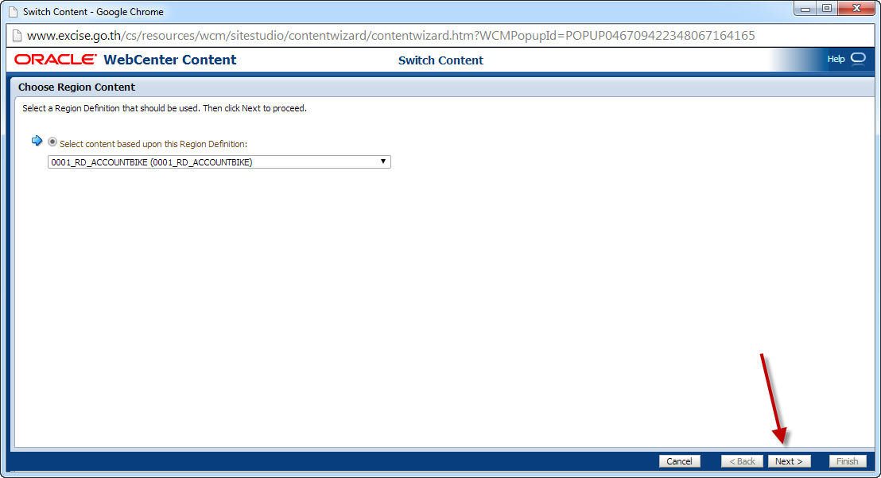
20. เลือก content ที่ต้องการ แล้ว Next จน Finish แล้วกด Ctrl+S เพื่อปิด
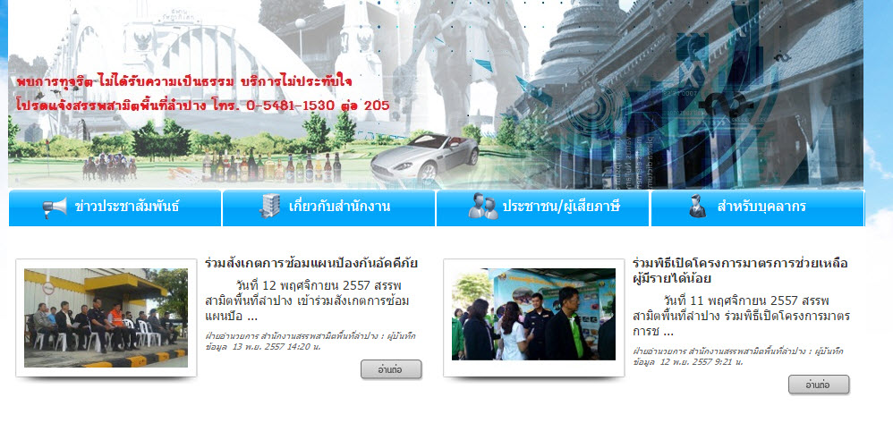21. เสร็จสิ้น การ Add content
ส่วนที่ 2 การแก้ไข LAYOUTINSIDE
2.1 เปิดหน้า INSIDE
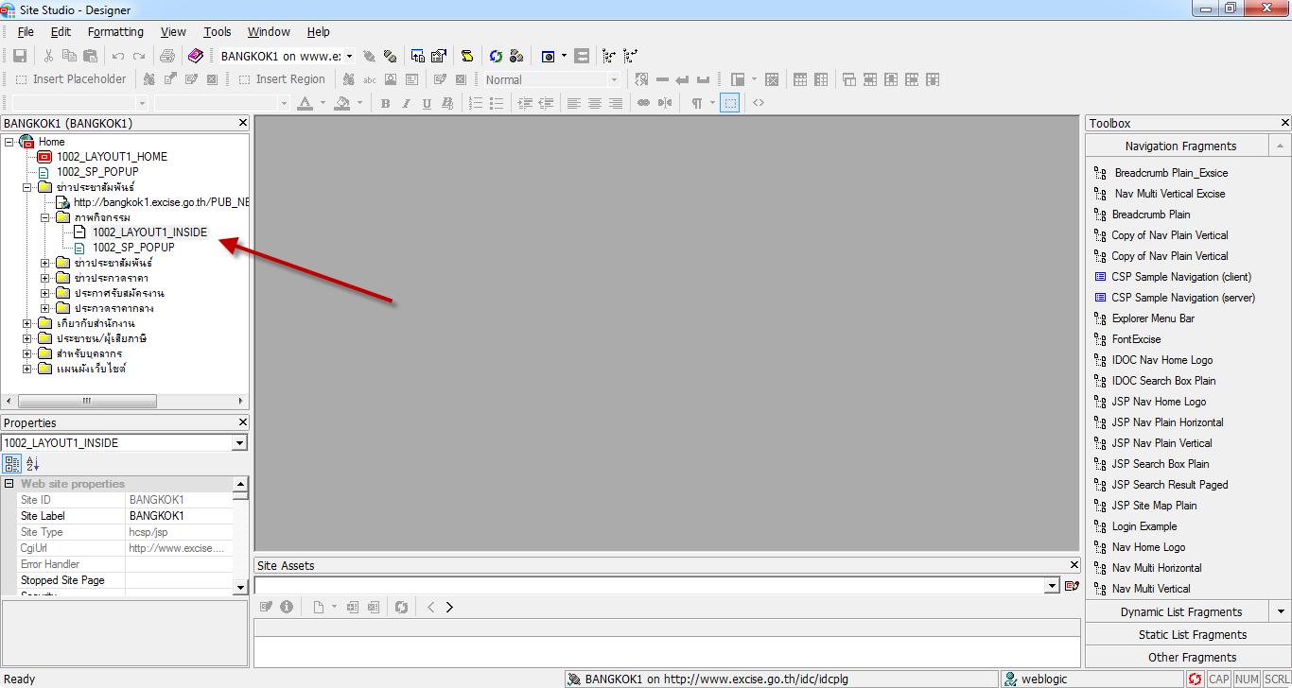
2.2 copy โค้ดทั้งหมดเพื่อใส่ Note pad ป้องกันความผิดพลาด
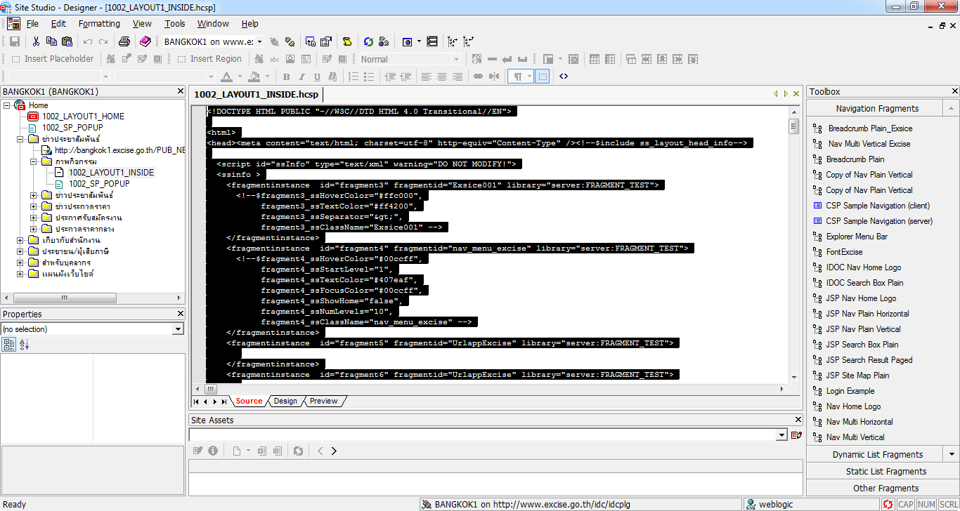
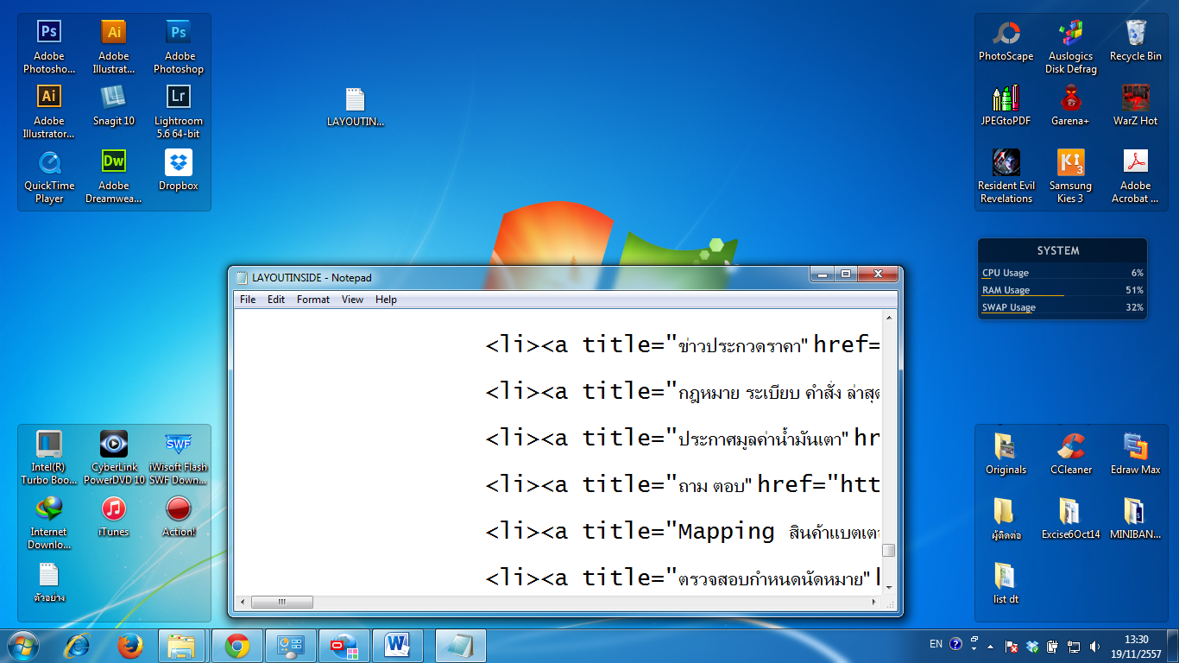
2.3 ลบโค้ดเดิมทิ้งให้หมดแล้วนำโค้ด
<!DOCTYPE HTML PUBLIC "-//W3C//DTD HTML 4.0 Transitional//EN">

<html>
<head><meta content="text/html; charset=utf-8" http-equiv="Content-Type" /><!--$include ss_layout_head_info-->
<title>สำนักงานสรรพสามิตจังหวัด</title>
<script type="text/javascript">
(function(i,s,o,g,r,a,m){i['GoogleAnalyticsObject']=r;i[r]=i[r]||function(){
(i[r].q=i[r].q||[]).push(arguments)},i[r].l=1*new Date();a=s.createElement(o),
m=s.getElementsByTagName(o)[0];a.async=1;a.src=g;m.parentNode.insertBefore(a,m)
})(window,document,'script','//www.google-analytics.com/analytics.js','ga');
ga('create', 'UA-43615027-1', 'excise.go.th');
ga('send', 'pageview');
</script>
<script id="ssInfo" type="text/xml" warning="DO NOT MODIFY!">
<ssinfo >
<fragmentinstance id="fragment2" fragmentid="nav_menu_excise" library="server:FRAGMENT_TEST">
<!--$fragment2_ssHoverColor="#00ccff",
fragment2_ssStartLevel="1",
fragment2_ssTextColor="#407eaf",
fragment2_ssFocusColor="#00ccff",
fragment2_ssShowHome="false",
fragment2_ssNumLevels="10",
fragment2_ssClassName="nav_menu_excise" -->
</fragmentinstance>
<fragmentinstance id="fragment3" fragmentid="Exsice001" library="server:FRAGMENT_TEST">
<!--$fragment3_ssHoverColor="#ffc000",
fragment3_ssTextColor="#ff4200",
fragment3_ssSeparator="&gt;",
fragment3_ssClassName="Exsice001" -->
</fragmentinstance>
<fragmentinstance id="fragment4" fragmentid="UrlappExcise" library="server:FRAGMENT_TEST">
</fragmentinstance>
<fragmentinstance id="fragment5" fragmentid="searchucm" library="server:FRAGMENT_TEST">
</fragmentinstance>
</ssinfo>
</script>
<script type="text/javascript">
var _gaq = _gaq || [];
_gaq.push(['_setAccount', 'UA-37158857-1']);
_gaq.push(['_setDomainName', 'excise_uat.go.th']);
_gaq.push(['_setAllowLinker', true]);
_gaq.push(['_trackPageview']);
(function() {
var ga = document.createElement('script'); ga.type = 'text/javascript'; ga.async = true;
ga.src = ('https:' == document.location.protocol ? 'https://' : 'http://') + 'stats.g.doubleclick.net/dc.js';
var s = document.getElementsByTagName('script')[0]; s.parentNode.insertBefore(ga, s);
})();
</script>
<link rel="stylesheet" type="text/css" href="<!--$wcmUrl('resource', 'webportal16200000804')-->" media="screen" />
<link rel="stylesheet" type="text/css" href="<!--$wcmUrl('resource', 'webportal16200000873')-->" />
<link rel="stylesheet" type="text/css" href="<!--$wcmUrl('resource', 'webportal16200000802')-->" />
<link rel="stylesheet" type="text/css" href="<!--$wcmUrl('resource', 'webportal16200000803')-->" />
<link rel="stylesheet" type="text/css" href="<!--$wcmUrl('resource', 'webportal16200000801')-->" />
<link rel="stylesheet" type="text/css" href="<!--$wcmUrl('resource', 'webportal16200000925')-->" />
<link rel="stylesheet" type="text/css" href="<!--$wcmUrl('resource', 'webportal16200001449')-->" />
<link rel="stylesheet" type="text/css" href="<!--$wcmUrl('resource', 'webportal16200068392')-->" />
<link rel="stylesheet" type="text/css" href="<!--$wcmUrl('resource', 'webportal16200004047')-->" />
<link rel="stylesheet" type="text/css" href="<!--$wcmUrl('resource', 'webportal16200004048')-->" />
<link rel="stylesheet" type="text/css" href="<!--$wcmUrl('resource', 'webportal16200004051')-->" />
<link rel="stylesheet" type="text/css" href="<!--$wcmUrl('resource', 'webportal16200004049')-->" />
<style type="text/javascript">
{display:inline-block;}
{display:inline;}
{float:left;}
</style>
<meta name="GENERATOR" content="MSHTML 9.00.8112.16540" />
<script id="ssInfo" type="text/xml" warning="DO NOT MODIFY!">
</script>
<style type="text/css">
td.off {background: url(<!--$wcmUrl('resource', 'webportal16200036427')-->);color:FFF;}
td.on { background:url(<!--$wcmUrl('resource', 'webportal16200036426')-->);color:00C ;}
td.off2 {background: url(<!--$wcmUrl('resource', 'webportal16200036438')-->);color:FFF;}
td.on2 { background:url(<!--$wcmUrl('resource', 'webportal16200036437')-->);color:00C ;}
td.off3 {background: url(<!--$wcmUrl('resource', 'webportal16200036441')-->);color:FFF;}
td.on3 { background:url(<!--$wcmUrl('resource', 'webportal16200036440')-->);color:00C ;}
td.off4 {background: url(<!--$wcmUrl('resource', 'webportal16200036443')-->);color:FFF;}
td.on4 { background:url(<!--$wcmUrl('resource', 'webportal16200036442')-->);color:00C ;}
@font-face {
font-family: 'THSarabun';
src: url('<!--$wcmUrl('resource', 'webportal16200005084')-->') format('truetype');
font-weight: normal;
font-style: normal;
}
#fancybox-close {
position: absolute;
top: -15px;
right: -15px;
width: 30px;
height: 30px;
cursor: pointer;
z-index: 1103;
display: none;
background: transparent url('<!--$wcmUrl('resource', 'webportal16200000638')-->');
}
#searchwrapper {
width:230px; /*follow your image's size*/
height:30px;/*follow your image's size*/
background-image:url('<!--$wcmUrl('resource', 'webportal16200004139')-->');
background-repeat:no-repeat; /*important*/
padding:0px;
margin:0px;
position:relative; /*important*/
}
#searchwrapper form { display:inline ; }
div.sliderkit-nav-prev{position:relative; left:50px; top:250px;}
</style>
<script type="text/javascript" src="<!--$wcmUrl('resource', 'webportal16200000889')-->">
</script>
<script type="text/javascript" src="<!--$wcmUrl('resource', 'webportal16200000810')-->">
</script>
<script type="text/javascript" src="<!--$wcmUrl('resource', 'webportal16200000875')-->">
</script>
<script type="text/javascript" src="<!--$wcmUrl('resource', 'webportal16200001282')-->">
</script>
<script type="text/javascript" src="<!--$wcmUrl('resource', 'webportal16200004055')-->">
</script>
<script type="text/javascript" src="<!--$wcmUrl('resource', 'webportal16200004053')-->">
</script>
<script type="text/javascript" src="<!--$wcmUrl('resource', 'webportal16200004058')-->">
</script>
<script type="text/javascript" src="<!--$wcmUrl('resource', 'webportal16200004052')-->">
</script>
<script type="text/javascript" src="<!--$wcmUrl('resource', 'webportal16200003842')-->">
</script>
<script type="text/javascript" src="<!--$wcmUrl('resource', 'webportal16200005125')-->">
</script>
<script type="text/javascript" src="<!--$wcmUrl('resource', 'webportal16200035833')-->">
</script>
<script type="text/javascript" src="<!--$wcmUrl('resource', 'webportal16200036465')-->">
</script>
<!--SS_BEGIN_SNIPPET(fragment2,1)--><!--$ssFragmentInstanceId="fragment2", ssIncludeXml("FRAGMENT_TEST", "fragments/fragment[@id='nav_menu_excise']/snippets/snippet[@id='1']/text()")--><!--SS_END_SNIPPET(fragment2,1)-->
<!--SS_BEGIN_SNIPPET(fragment3,1)--><!--$ssFragmentInstanceId="fragment3", ssIncludeXml("FRAGMENT_TEST", "fragments/fragment[@id='Exsice001']/snippets/snippet[@id='1']/text()")--><!--SS_END_SNIPPET(fragment3,1)-->
<!--SS_BEGIN_SNIPPET(fragment4,1)--><!--$ssFragmentInstanceId="fragment4", ssIncludeXml("FRAGMENT_TEST", "fragments/fragment[@id='UrlappExcise']/snippets/snippet[@id='1']/text()")--><!--SS_END_SNIPPET(fragment4,1)-->
<!--SS_BEGIN_SNIPPET(fragment5,1)--><!--$ssFragmentInstanceId="fragment5", ssIncludeXml("FRAGMENT_TEST", "fragments/fragment[@id='searchucm']/snippets/snippet[@id='1']/text()")--><!--SS_END_SNIPPET(fragment5,1)-->
2.4 ไปใส่ไว้ในโปรแกรม SiteStudio แล้วทำการแก้ไข meta name หรือ title ให้เกี่ยวข้องกับเว็บไซต์ที่ต้องการแก้ไข
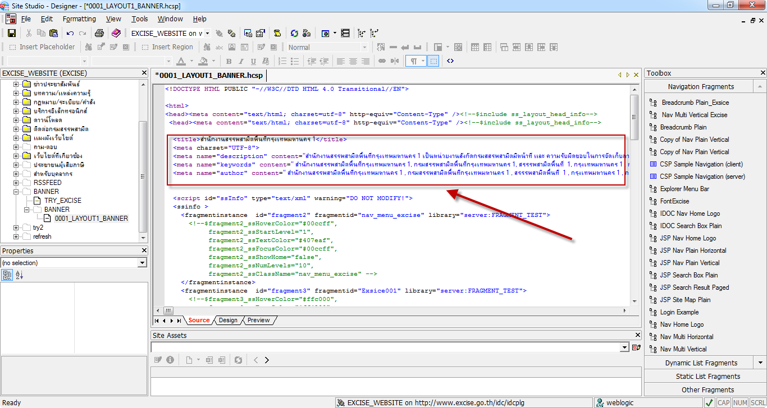
2.5 นำโค้ดด้านล่างไปวางจากจากโค้ดด้านบน
<body background="<!--$wcmUrl('resource', 'webportal16200066987')-->">
<table border="0" cellspacing="0" cellpadding="0" width="958" align="center">
<tbody>
<tr>
<td background="<!--$wcmUrl('resource', 'webportal16200000207')-->">
<table border="0" cellspacing="0" cellpadding="0" width="958">
<tbody>
<tr>
<td width="337"><img src="<!--$wcmUrl('resource', 'webportal16200020904')-->" /></td>
<td>
<table border="0" cellspacing="0" cellpadding="0" width="280" align="right">
<tbody>
<tr>
<td></td>
<td>
<table border="0" cellspacing="0" cellpadding="0" align="center">
<tbody>
<tr>
<td background="<!--$wcmUrl('resource', 'webportal16200005041')-->"><a style="CURSOR: pointer" id="bt1" onclick="doSomething('S');"><img border="0" src="<!--$wcmUrl('resource', 'webportal16200005044')-->" /></a> <a style="CURSOR: pointer" id="bt2" onclick="doSomething('M');"><img src="<!--$wcmUrl('resource', 'webportal16200005043')-->" /></a> <a style="CURSOR: pointer" id="bt2" onclick="doSomething('L');"><img src="<!--$wcmUrl('resource', 'webportal16200005042')-->" /></a></td>
<td>&nbsp;&nbsp; <a href="http://excise-english.excise.go.th"><img border="0" src="<!--$wcmUrl('resource', 'webportal16200005032')-->" /></a> <a href="<!--$ssServerRelativeSiteRoot-->home/index.htm"><img border="0" src="<!--$wcmUrl('resource', 'webportal16200005033')-->" /></a></td>
</tr>
</tbody>
</table>
</td>
</tr>
<tr>
<td class="txt_search" align="right">ค้นหา&nbsp;</td>
<td>
<div id="searchwrapper">
<form action="">
<input class="searchbox" name="s" /> <input class="searchbox_submit" value="" src="<!--$wcmUrl('resource', 'webportal16200001525')-->" type="image" />
</form>
</div>
</td>
</tr>
<tr>
<td>&nbsp;</td>
<td>&nbsp;</td>
</tr>
<tr>
<td class="txt_search" align="right"></td>
<td>
<p align="center"><a title="ถามตอบ" href="http://legal.excise.go.th/elcs_u/faq.jsp" target="_blank"><img border="0" src="<!--$wcmUrl('resource', 'webportal16200065938')-->" />&nbsp;<a title="เว็บไซต์ที่เกี่ยวข้อง" href="http://www.excise.go.th/EXCISE_WEBLINK/index.htm"><img border="0" src="<!--$wcmUrl('resource', 'webportal16200065940')-->" />&nbsp;<a title="แผงผังเว็บไซต์" href="http://www.excise.go.th/SITEMAP/index.htm" target="_blank"><img border="0" src="<!--$wcmUrl('resource', 'webportal16200065941')-->" />&nbsp;<a title="Facebook กรมสรรพสามิต" href="https://www.facebook.com/ExciseDepartment" target="_blank"><img border="0" src="<!--$wcmUrl('resource', 'webportal16200065939')-->" /> &nbsp;<a title="อีเมลสรรพสามิต" href="https://mail.excise.go.th" target="_blank"><img border="0" src="<!--$wcmUrl('resource', 'webportal16200066438')-->" /></p>
</td>
</tr>
</tbody>
</table>
</td>
<td width="117" align="right"><img src="<!--$wcmUrl('resource', 'webportal16200036385')-->" /></td>
</tr>
</tbody>
</table>
</td>
</tr>
<tr>
<td valign="middle" background="<!--$wcmUrl('resource', 'webportal16200000380')-->">
<ul id="nav">
<li class="top">
<a class="top_link" href="http://www.excise.go.th">
<div>
หน้าหลัก
</div></a>|
</li>
<li class="top">
<a id="privacy" class="top_link" href="http://www.excise.go.th/ABOUT_US/index.htm">

<div class="down">
เกี่ยวกับกรมสรรพสามิต
</div></a>|
<ul class="sub">
<li><a href="http://www.excise.go.th/ABOUT_US/HISTORY/index.htm">ประวัติกรมสรรพสามิต</a></li>
<li><a href="http://www.excise.go.th/ABOUT_US/EXC_MGT/index.htm">ทำเนียบผู้บริหารกรมสรรพสามิต</a></li>
<li><a href="http://www.excise.go.th/ABOUT_US/VISION/index.htm">วิสัยทัศน์และพันธกิจ</a></li>
<li><a href="http://www.excise.go.th/ABOUT_US/SLOGAN/index.htm">ค่านิยมกรมสรรพสามิต</a></li>
<li><a href="http://www.excise.go.th/ABOUT_US/ORG_CHART/index.htm">โครงสร้างองค์กร</a></li>
<li><a href="http://www.excise.go.th/ABOUT_US/COMMAND/index.htm">คำสั่งมอบอำนาจ</a></li>
<li><a href="http://www.excise.go.th/ABOUT_US/DEPT/index.htm">การแบ่งส่วนราชการ</a></li>
<li><a href="http://www.excise.go.th/ABOUT_US/ANNUAL_RPL/index.htm">รายงานประจำปี</a></li>
<li><a href="http://www.excise.go.th/ABOUT_US/TABLOID/index.htm">จุลสารสรรพสามิต</a></li>
<li><a href="http://www.excise.go.th/ABOUT_US/COMMIT/index.htm">คำรับรองปฎิบัติราชการ</a></li>
<li><a href="http://www.excise.go.th/ABOUT_US/GOOD_GOV/index.htm">ข้าราชการพลเรือนดีเด่่น</a></li>
<li><a href="http://www.excise.go.th/ABOUT_US/CLEAN_EXCISE/index.htm">กรมสรรพสามิตใสสะอาด</a></li>

<li><a href="http://www.excise.go.th/ABOUT_US/POLICY/index.htm">นโยบายการกำกับดูแลองค์การที่ดี</a></li>
<li><a href="http://www.excise.go.th/ABOUT_US/SERVICE_AGREEMENT/index.htm">ข้อตกลงระดับการให้บริการ</a></li>
</ul>
</li>
<li class="top">
<a id="news" class="top_link" href="http://www.excise.go.th/NEWS/MGT_NEWS/index.htm">
<div class="down">
ข่าวประชาสัมพันธ์
</div></a>|
<ul class="sub">
<li><a href="http://www.excise.go.th/NEWS/MGT_NEWS/index.htm">ภาพข่าวผู้บริหาร</a></li>
<li><a href="http://www.excise.go.th/NEWS/MgtVDO/index.htm">วิดีโอข่าวผู้บริหาร</a></li>
<li><a href="http://www.excise.go.th/NEWS/PRESS_NEWS/index.htm">ข่าวแจกแและแถลงข่าว</a></li>
<li><a href="http://www.excise.go.th/NEWS/JOB_NEWS/index.htm">ข่าวรับสมัครงาน</a></li>
<li><a href="http://www.excise.go.th/BID_NEWS/PURCHASE_NEW/index.htm">ข่าวประกวดราคา</a></li>
<li><a href="http://www.excise.go.th/NEWS/OTHER_NEWS/index.htm">ข่าวจากหน่วยงานอื่น</a></li>
<li><a href="http://www.iqnewsclip.com/selection/excise.htm">Online News</a></li>
<li><a href="http://www.excise.go.th/NEWS/Fueloilexc/index.htm">ประกาศกำหนดมูลค่าน้ำมันเตา</a></li>
<li><a href="http://www.excise.go.th/NEWS/ethanal/index.htm">ข้อมูลเกี่ยวกับสุรา เอทานอล และยาสูบ</a></li>
<li><a href="http://www.excise.go.th/NEWS/accountbike/index.htm">บัญชีมูลค่ารถจักรยานยนต์ และรถยนต์</a></li>
<li><a href="http://www.excise.go.th/NEWS/Mappingbattery/index.htm">Mapping สินค้าแบตเตอร์รี่</a></li>
<li><a href="http://www.excise.go.th/NEWS/anumat/index.htm">การลดภาระเรื่อง การอนุมัติการอนุญาตที่เกินความจำเป็น</a></li>
<li><a href="http://www.excise.go.th/NEWS/INFO_CENTER/index.htm">ศูนย์ข้อมูลข่าวสาร</a></li>
</ul>
</li>
<li class="top">
<a id="services" class="top_link" href="http://www.excise.go.th/KNOWLEDGE/index.htm">
<div class="down">
บทความแหล่งความรู้
</div></a>|
<ul class="sub">
<li><a href="http://www.excise.go.th/KNOWLEDGE/TAX_KNOW/index.htm">ความรู้เรื่องภาษี</a></li>
<li><a href="http://www.excise.go.th/KNOWLEDGE/GOODS_KNOW/index.htm">ความรู้เฉพาะเกี่ยวกับสินค้า แยกตามสินค้า</a></li>
<li><a href="http://www.excise.go.th/KNOWLEDGE/NSW/index.htm">การเชื่อมโยงข้อมูลของกรมสรรพสามิตกับกรมศุลกากรผ่าน National Single Window</a></li>
</ul>
</li>
<li class="top">
<a id="shop" class="top_link" href="http://www.excise.go.th/LAW/index.htm">
<div class="down">
กฎหมายระเบียบคำสั่ง
</div></a>|
</li>
<li class="top">
<a id="privacy" class="top_link" href="http://www.excise.go.th/SERVICE/ONLINEFORM/index.htm">
<div class="down">
บริการอิเล็กทรอนิกส์
</div></a>|
<ul class="sub">
<li><a href="http://www.excise.go.th/SERVICE/INTRO/WEBPORTAL16200007422" target="_blank">แนะนำบริการ</a></li>
<li><a href="http://www.excise.go.th/SERVICE/ONLINEFORM/index.htm">ยื่นแบบคำขอการใช้บริการ</a></li>
<li><a href="https://edweb.excise.go.th/staesw/" target="_blank">ยื่นแบบผ่านอินเทอร์เน็ต</a></li>
<li><a href="https://edserver2-uat.excise.go.th/staesw/" target="_blank">ยื่นแบบต่างๆ ผ่านอินเทอร์เน็ต(ทดสอบ)</a></li>

<li><a href="http://www.excise.go.th/SERVICE/ONLINEFORM/index.htm">ขอใบอนุญาตสุรา ยาสูบ ไพ่</a></li>
</ul>
</li>
<li class="top">
<a id="services" class="top_link" href="http://www.excise.go.th/LOAD/index.htm">
<div class="down">
ดาวน์โหลด
</div></a>|
</li>
<li class="top">
<a id="shop" class="top_link" href="http://www.excise.go.th/CONTACT_US/index.htm">
<div class="down">
ติดต่อกรมสรรพสามิต
</div></a>
</li>
</ul>
</td>
</tr>
<tr>
<td>
<table style="WIDTH: 939px; HEIGHT: 70px" border="0" cellspacing="0" cellpadding="0" width="939" align="center" height="70">
<tbody>
<tr>
<td width="50%"><img src="<!--$wcmUrl('resource', 'webportal16200003641')-->" /></td>
</tr>
<tr>
<td width="100%">
<table border="0" cellspacing="0" cellpadding="0" width="958" bgcolor="#ffffff">
<tbody>
<tr>
<td valign="top" width="223">
<table border="0" cellspacing="0" cellpadding="0" width="211" align="center">
<tbody>
<tr>
<td><a title="หน้าหลัก" href="URLเว็บไซต์/"/><img border="0" src="<!--$wcmUrl('resource', 'webportalรหัส')-->"/></td>
</tr>
<tr>
<td bgcolor="#D6E7EC" valign="top" background="images/smenu_centbl.png">
<!--SS_BEGIN_SNIPPET(fragment2,2)--><!--$ssFragmentInstanceId="fragment2", ssIncludeXml("FRAGMENT_TEST", "fragments/fragment[@id='nav_menu_excise']/snippets/snippet[@id='2']/text()")--><!--SS_END_SNIPPET(fragment2,2)-->
</td>
</tr>
<tr>
<td height="9"><img src="<!--$wcmUrl('resource', 'webportal16200003650')-->" /></td>
</tr>
</tbody>
</table>
</td>
<td valign="top" align="center"><img src="<!--$wcmUrl('resource', 'webportal16200003639')-->" /></td>
<td valign="top">
<table border="0" cellspacing="0" cellpadding="0" width="720">
<tbody>
<tr>
<td>&nbsp;<img src="<!--$wcmUrl('resource', 'webportal16200076019')-->" /></td>
</tr>
<tr>
<td>&nbsp;
<!--SS_BEGIN_SNIPPET(fragment3,2)--><!--$ssFragmentInstanceId="fragment3", ssIncludeXml("FRAGMENT_TEST", "fragments/fragment[@id='Exsice001']/snippets/snippet[@id='2']/text()")--><!--SS_END_SNIPPET(fragment3,2)-->
</td>
</tr>
<tr>
<td><img src="<!--$wcmUrl('resource', 'webportal16200001504')-->" /></td>
</tr>
<tr>
<td>
<p>&nbsp;&nbsp;<!--$wcmPlaceholder("NEWS_CONTENT_INTER", "placeholderDefinitionDocName=0204_PD_CONTENT")--></p>
</td>
</tr>
<tr>
<td></td>
</tr>
</tbody>
</table>
</td>
</tr>
</tbody>
</table>
</td>
</tr>
<tr>
<td bgcolor="#ffffff" colspan="2">&nbsp;</td>
</tr>
</tbody>
</table>
</td>
</tr>
<tr>
<td><img src="<!--$wcmUrl('resource', 'webportal16200003602')-->" /></td>
</tr>
<tr>
<td width="958" colspan="2">
<div class="sliderkit carousel-continuous">
<div class="sliderkit-nav">
<div class="sliderkit-nav-clip">
<ul>
<li><a title="ค่านิยมหลักของคนไทย ๑๒ ประการ ตามนโยบายคณะรักษาความสงบแห่งชาติ" href="<!--$wcmUrl('resource', 'webportal16200079253')-->" target="_blank"><img alt="ค่านิยมหลักของคนไทย" src="<!--$wcmUrl('resource', 'webportal16200079254')-->" /></a></li>

<li><a title="การส่งเสริมคุณธรรม จริยธรรม" href="http://www.excise.go.th/ABOUT_US/POLICY/MORAL/index.htm" target="_blank"><img alt="การส่งเสริมคุณธรรม จริยธรรม" src="<!--$wcmUrl('resource', 'webportal16200074715')-->" /></a></li>

<li><a title="นโยบายการบริหารจัดการองค์กรที่ดี" href="<!--$ssServerRelativeSiteRoot-->ABOUT_US/POLICY/index.htm" target="_blank"><img alt="นโยบายการบริหารจัดการองค์กรที่ดี" src="<!--$wcmUrl('resource', 'webportal16200073536')-->" /></a></li>

<li><a title="การประกาศราคากลางของกรมสรรพสามิต" href="<!--$ssServerRelativeSiteRoot-->NEWS/BID_NEWS/LIST_AREA/index.htm" target="_blank"><img alt="ประกาศราคกลางของกรมสรรพสามิต" src="<!--$wcmUrl('resource', 'webportal16200043919')-->" /></a></li>

<li><a title="ตัวอย่างการคำนวณภาษีสุราใหม่" href="http://tcsd1.excise.go.th/PEOPLE/KNOWLEDGE/PRODUCTSD1/WEBPORTAL16200026931" target="_blank"><img alt="ตัวอย่างการคำนวณภาษีสุราใหม่" src="<!--$wcmUrl('resource', 'webportal16200041574')-->" /></a></li>

<li><a title="ทดสอบ" href="<!--$ssServerRelativeSiteRoot-->NEWS/INFO_CENTER/index.htm" target="_blank"><img alt="ศูนย์ข้อมูลข่าวสารราชการ" src="<!--$wcmUrl('resource', 'webportal16200036392')-->" /></a></li>

<li><a title="รถคันเเรก" href="https://firstcar.excise.go.th" target="_blank"><img alt="รถคันเเรก" src="<!--$wcmUrl('resource', 'webportal16200036393')-->" /></a></li>

<li><a title="แบบสำรวจความพึงพอใจ" href="https://docs.google.com/forms/d/1LqUX7k4XSz8VcA2KInVT5RpnrccjJNghH0EAGCyUwxM/viewform" target="_blank"><img alt="" src="<!--$wcmUrl('resource', 'webportal16200036407')-->" /></a></li>

<li><a title="วิดีทัศน์แนะนำกรมสรรพสามิต" href="<!--$ssServerRelativeSiteRoot-->NEWS/MgtVDO/index.htm" target="_blank"><img alt="วีดีทัศ" src="<!--$wcmUrl('resource', 'webportal16200036411')-->" /></a></li>

<li><a title="วิดีโอข่าวผู้บริหาร" href="<!--$ssServerRelativeSiteRoot-->NEWS/MgtVDO/index.htm" target="_blank"><img alt="วิดิโอข่าวผู้บริหาร" src="<!--$wcmUrl('resource', 'webportal16200036409')-->" /></a></li>

<li><a title="คลังปัญญา" href="<!--$ssServerRelativeSiteRoot-->KNOWLEDGE/TAX_KNOW/index.htm" target="_blank"><img alt="คลังปัญญา" src="<!--$wcmUrl('resource', 'webportal16200041575')-->" /></a></li>

<li><a title="facebook" href="http://www.facebook.com/ExciseDepartment" target="_blank"><img alt="facebook" src="<!--$wcmUrl('resource', 'webportal16200036775')-->" /></a></li>

<li><a title="ตัวชี้วัดต้นทุนการผลิต" href="http://old.excise.go.th/index.php?id=1045" target="_blank"><img alt="ตัวชี้วัดต้นทุนการผลิต" src="<!--$wcmUrl('resource', 'webportal16200036387')-->" /></a></li>

<li><a title="รับฟังความคิดเห็นของประชาชน" href="http://old.excise.go.th/index.php?id=1035" target="_blank"><img alt="รับฟังความคิดเห็นของประชาชน" src="<!--$wcmUrl('resource', 'webportal16200036391')-->" /></a></li>

<li><a title="online news clipping" href="http://www.iqnewsclip.com/selection/excise.htm" target="_blank"><img alt="online news clipping" src="<!--$wcmUrl('resource', 'webportal16200036396')-->" /></a></li>

<li><a title="ข่าวประกวดราคา" href="<!--$ssServerRelativeSiteRoot-->NEWS/BID_NEWS/PURCHASE_NEWS/index.htm?StartRow=1&_NextRow=1" target="_blank"><img alt="ข่าวประกวดราคา" src="<!--$wcmUrl('resource', 'webportal16200036402')-->" /></a></li>

<li><a title="กฎหมาย ระเบียบ คำสั่ง ล่าสุด" href="<!--$ssServerRelativeSiteRoot-->LAW/index.htm" target="_blank"><img alt="กฎหมาย ระเบียบ คำสั่ง ล่าสุด" src="<!--$wcmUrl('resource', 'webportal16200036401')-->" /></a></li>

<li><a title="ประกาศมูลค่าน้ำมันเตา" href="<!--$ssServerRelativeSiteRoot-->NEWS/Fueloilexc/index.htm" target="_blank"><img alt="ประกาศมูลค่าน้ำมันเตา" src="<!--$wcmUrl('resource', 'webportal16200036400')-->" /></a></li>

<li><a title="ถาม ตอบ" href="http://legal.excise.go.th/elcs_u" target="_blank"><img alt="ถาม ตอบ" src="<!--$wcmUrl('resource', 'webportal16200036399')-->" /></a></li>

<li><a title="ตรวจสอบกำหนดนัดหมาย" href="http://old.excise.go.th/index.php?id=983" target="_blank"><img alt="ตรวจสอบกำหนดนัดหมาย" src="<!--$wcmUrl('resource', 'webportal16200036395')-->" /></a></li>

</div>
<div class="sliderkit-btn sliderkit-nav-btn sliderkit-nav-prev">
<a title="Scroll to the left" href="#"><span><img align="left" src="<!--$wcmUrl('resource', 'webportal16200000281')-->" /></span></a>
</div>
<div class="sliderkit-btn sliderkit-nav-btn sliderkit-nav-next">
<a title="Scroll to the right" href="#"><span><img align="right" src="<!--$wcmUrl('resource', 'webportal16200000282')-->" /></span></a>
</div>
</div>
</div>
</td>
</tr>
2 . ให้กดปุ่ม ctrl + F แล้วพิมพ์คำว่า ”รหัส” จะพบกับหน้าจอด้านล่าง ในช่องที่
2. 1 ให้แก้ Url เว็บไซต์เป็น Url ที่ต้องการ
2.2 ให้แก้เปลี่ยนคำว่ารหัสเป็นเลขของรูปภาพเช่น WEBPORTAL16200084255
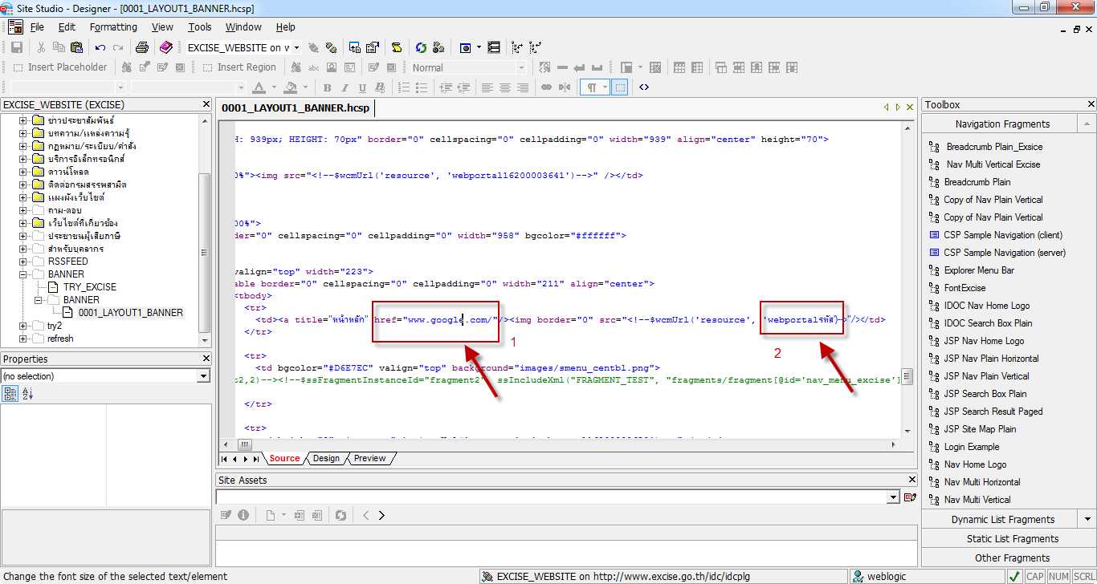

นำโค้ดไปวางต่อจากด้านบน
<tr>
<td class="txt_copyright" colspan="2" align="right">
<table style="WIDTH: 100%; HEIGHT: 51px" border="0" align="left">
<tbody>
<tr>
<td class="txt_copyright" width="43%" align="left">สงวนลิขสิทธิ์ 2555 กรมสรรพสามิต | contact :webmaster@excise.go.th</td>
<td class="txt_copyright">
<p align="right">จำนวนผู้เยี่ยมชม</p>
</td>
<td width="10%" align="right">
<p style="MARGIN-RIGHT: -60px" align="left"><iframe style="WIDTH: 165px; HEIGHT: 43px; FONT-SIZE: 11px" src="http://portalapp.excise.go.th/ExciseCounter/CounterServlet?_action=counter&amp;siteId=ชื่อพื้นที่" frameborder="0" scrolling="no" hostname=""></iframe></p>
</td>
</tr>
</tbody>
</table>
</td>
</tr>
<tr>
<td></td>
</tr>
</tbody>
</table>
</body>
</html>
2 .ให้กดปุ่ม ctrl + F แล้วพิมพ์คำว่า ”จำนวนผู้เยี่ยมชม” จะพบกับหน้าจอด้านล่าง ในช่องที่ ให้เลื่อนมาที่บรรทัดด้านล่างและแก้ไขตรง Src เป็นชื่อเว็บไซต์ที่ต้องการ ดังภาพ
